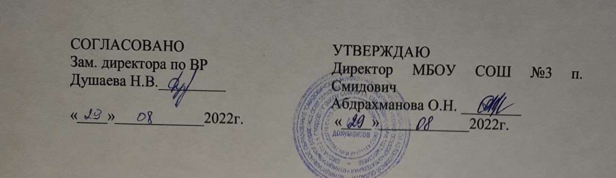

Положение о Совете Клуба «Старт

Общие положения
  - Совет спортивного клуба является выборным органом самоуправления клуба.
  - Совет спортивного клуба действует на основании законодательства РФ, Устава (образовательного учреждения), положения о ШСК и настоящего Положения.

Цели и задачи
  - Целями деятельности Совета спортивного клуба являются:
    - Усиление роли воспитанников в решении вопросов спортивной жизни школы
    - Воспитание школьников в духе демократической культуры, социальной ответственности и гражданской активности;
  - Задачами деятельности Совета спортивного клуба являются:
    - Представление интересов воспитанников в процессе управления спортклубом.
    - Поддержка и развитие инициатив воспитанников в школьной и общественной жизни;
    - Защита прав воспитанников;
    - Привлечение воспитанников к участию в спортивных мероприятиях школы района и т.д.

Функции Совета спортивного клуба
Совет спортивного клуба:
  - Привлекает воспитанников к решению вопросов спортивной жизни школы: изучает и формулирует мнение школьников по вопросам спортивной жизни школы,
представляет позицию воспитанников в органах управления школы, разрабатывает предложения по совершенствованию учебно-воспитательного процесса и
физкультурно-оздоровительной работы школы;
  - Формулирует мнение воспитанников по вопросам, рассматриваемым в Совете Клуба.
  - Содействует реализации инициатив воспитанников во внеучебной деятельности: изучает интересы и потребности школьников в сфере внеучебной деятельности, создает условия для их реализации, привлекает воспитанников к организации воспитательной и
спортивной работы школы;
  - Содействует разрешению конфликтных вопросов: участвует в решении проблем школы, согласовании интересов воспитанников, педагогов и родителей, организует
работу по защите прав воспитанников, укреплению дисциплины и порядка;
  - Содействует организации спортивных программ и проектов как на
территории школы и вне ее.

Права Совета спортивного клуба
Совет спортивного клуба имеет право:
  - Проводить на территории школы собрания, в том числе закрытые, и иные мероприятия не реже 1 раза в месяц;
  - Размещать на территории школы информацию (на стендах) и в школьных средствах информации, получать время для выступлений своих представителей на классных часах и родительских собраниях;
  - Направлять в администрацию школы письменные запросы, предложения и получать
на них ответы;
  - Знакомиться с нормативными документами школы, спортивного клуба, Блока дополнительного образования и их проектами, вносить к ним свои предложения;
  - Получить от администрации школы информацию по вопросам жизни школы и блока дополнительного образования;
  - Представлять интересы учеников в администрации школы, на педагогических советах, собраниях, посвященных решению вопросов жизни спортивного клуба;
  - Проводить встречи с директором школы, заместителем директора школы и другими представителями администрации по необходимости;
  - Проводить среди воспитанников опросы и референдумы;
  - Направлять своих представителей для работы в коллегиальных органах управления школы;
  - Организовывать работу общественных приемных совета спортивного клуба, сбор предложений воспитанников, ставить вопрос о решении поднятых воспитанниками
проблем перед администрацией школы, другими органами и организациями;
  - Принимать решения по рассматриваемым вопросам, информировать воспитанников, администрацию школы о принятых решениях;
  - Пользоваться организационной поддержкой должностных лиц школы, отвечающих за воспитательную и спортивно-массовую работу, при подготовке и проведении
мероприятий совета спортивного клуба;
  - Вносить в администрацию школы предложения по совершенствованию учебно- воспитательного и физкультурно-спортивного процесса школы;
  - Вносить в администрацию школы предложения о поощрении и наказании воспитанников, при рассмотрении администрацией вопросов о дисциплинарном
воздействии по отношению к воспитанникам давать заключение о целесообразности его применения;
  - Опротестовывать решения администрации и других органов управления школы, действия работников школы, противоречащие Уставу школы;
  - Создавать печатные органы;
  - Вносить предложения в план воспитательной, спортивной и физкультурно- массовой работы школы.

Порядок формирования и структура Совета спортивного клуба
  - Совет спортивного клуба формируется на выборной основе, сроком на один год;
  - В состав совета спортивного клуба могут избираться по одному человеку представители от спортивных секций и 5-11 классов.
  - В Совет спортивного клуба входят представители от Совета школы и Ученического совета.
  - Председателем Совета спортивного клуба является руководитель (председатель) ШСК
  - Выборы заместителя председателя Совета спортивного клуба осуществляется на первом заседании Совета клуба. Выборы считаются действительными, если на
заседании присутствовало не менее 2/3 членов Совета клуба. Решение принимается простым большинством из числа присутствующих членов Совета клуба.

